**Цель лабораторной работы:**

1) Ознакомиться с объектом FBO - Frame Buffer Object. Используя его вывести на отдельную плоскость в сцене цветной кадр с нашего приложения. По аналогии также вывести буфер глубины.

2) Реализовать используя FBO несколько простых эффектов пост(post) обработки. Эффект обесцвечивания, яркость/контраст. размытие(box blur), эффекты линзы, волны, и.т.п. Вращение цвета по HSB.

2) Реализовать тени используя карты теней(shadow map) и FBO.

**Порядок исполнения:**

Переместите project9_start_sample в папку где лежит GL. По аналогии переименуйте папку этого проекта, файл .sln и название проекта в студии в project8. Сделайте это в полной аналогии как это происходило на прошлых лаб. работах. В файле main.cpp переименуйте функцию так чтобы в заголовке окна приложения был текст " project9". Этот проект по сути является результатом того что вы должны были получить на прошлой лаб. работе.

**FBO - Frame Buffer Object.**

Не так давно мы с вами познакомились технологией VBO (Vertex Buffer Object), рассказывая о этой технологии я несколько раз упоминал о неком FBO, самое время разобраться что же это такое и как им пользоваться.

FBO это технология, предназначенная для внеэкранного рендеринга сцены в текстуру. За поддержку этой технологии отвечает расширение [GL_EXT_framebuffer_object](https://www.opengl.org/registry/specs/EXT/framebuffer_object.txt). Данная технология применяется во многих аспектах компьютерной графики, таких как пост эффекты, тени, отражение, освещение, а также в технологии известной как R2VB (Render to Vertex Buffer), на которой основаны многие вершинные эффекты, начиняя от построение рельефа поверхности по карте высот и до скелетной анимации персонажей на GPU(видеокарте). Отдельно стоит отметить возможность производить параллельные вычисления на GPU, которые так же не возможны без технологии рендеринга в текстуру, даже такой процесс как отладка шейдера и тот может оказаться непосильной задачей без возможности получения результата работы шейдера и за все это у нас отвечает такая простая технология как FBO. В том что эта технология достаточно простая мы скоро убедимся на личном опыте.

Возможно кто уже знает что рендеринг(визуализацию) в текстуру можно осуществить несколькими способами, к примеру скопировав часть изображения посредством функций **glCopyTexImage2D**, данная технология изначально  существовала в OpenGL 1.1. Ограничение данной методики состояло в том, что текстура не могла иметь размер больше чем окно вывода. Чуть позже была введена новая технология, решающая предыдущую проблему, так называемые **p-buffers**. В отличии от предыдущей технологии создаваемый p-buffers был подобен оконному контексту, с тем отличием, что его размеры ограничивались лишь возможностями аппаратуры. К сожалению, обе технологии имели один существенный недостаток – данный буфер и результирующая текстура находились в разных областях памяти. Потому приходилось осуществлять копирование данных из пиксельного буфера в текстурный буфер, что приводило к существенному падению производительности. Чтобы это исправить была введена новая технология – рендеринг в текстуру (расширение [ARB_render_texture](https://www.opengl.org/registry/specs/ARB/wgl_render_texture.txt)). Данная технология позволяла привязать пиксельный буфер к текстуре, тем самым устраняя лишнее копирование. Основным неудобством p-buffers была необходимость инициализировать оконный контекст для каждого из буферов, а это требовало большого количества платформенно-зависимого кода. С целью упростить этот процесс и было введено новое расширение [GL_EXT_framebuffer_object](https://www.opengl.org/registry/specs/EXT/framebuffer_object.txt). В ядро это расширение вошло только в OpenGL 3.x, но большинство видеокарт поддерживают это расширение с 2005 года.

Работа с данным буфером очень похожа на работу с VBO, точно так же нужно сгенерировать идентификатор, забиндить буфер и передать в него данные, но есть и свои особенности. Давайте разберем поэтапно процесс создания данного буфера и собственно процесс рендеринга в текстуру.

Для этого создадим пустой класс FBO в той же папке где лежат файлы класса GlslShader – в папке GL\include

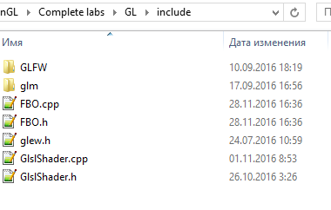

По аналогии добавляем эти файлы в проект. Открываем FBO.h и пишем следующее:

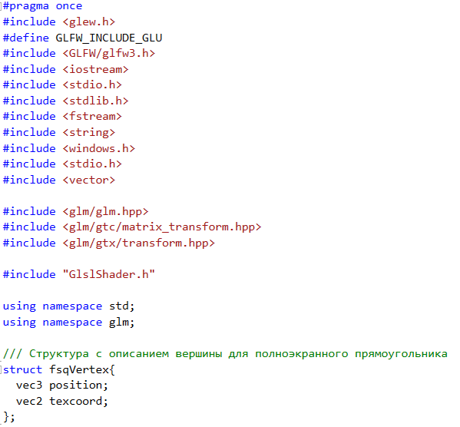

Затем опишем заголовок класса, сначала его **public** часть:

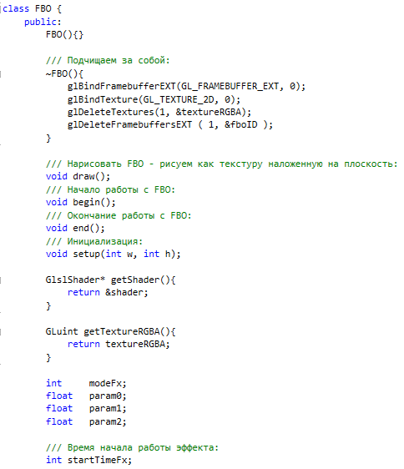

Затем **private** часть:

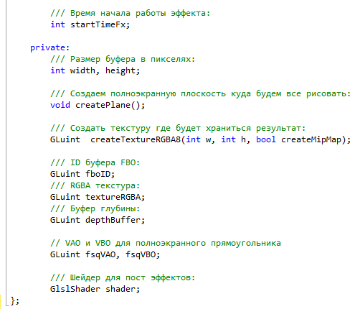

Открываем файл FBO.cpp. Пишем главную функцию FBO - инициализация:

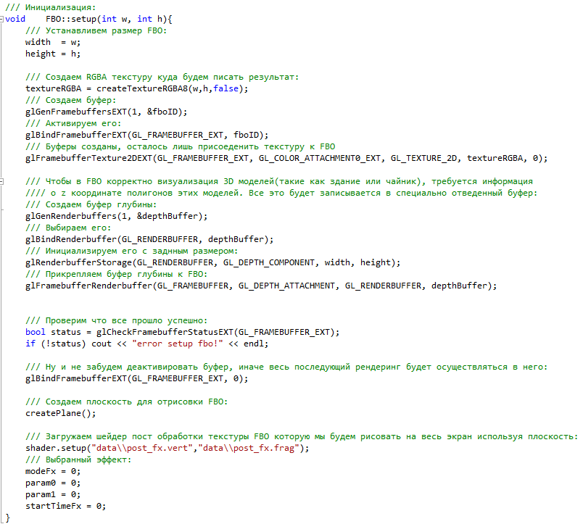

В общем тут все просто и по аналогии с тем что мы уже делали. Принцип прост. Создаем буфер FBO. Биндим его – чтобы работать с ним. Создаем текстуру и отдельный буфер глубины. Затем прикрепляем текстуру и буфер глубины к объекту FBO. По сути это все. Подробнее чуть позже мы рассмотрим момент почему для нашего случае к FBO нужно еще прикреплять буфер глубины.

Функция создания текстуры в формате 8 битного(по 1 байту на канал) RGBA8:

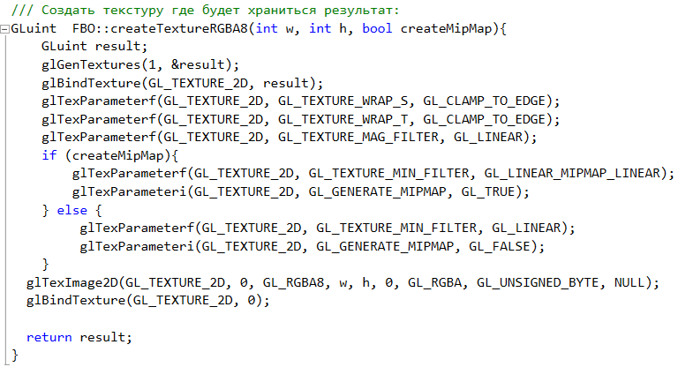

Теперь опишем функцию создания плоскости, тут все просто, ничего нового:

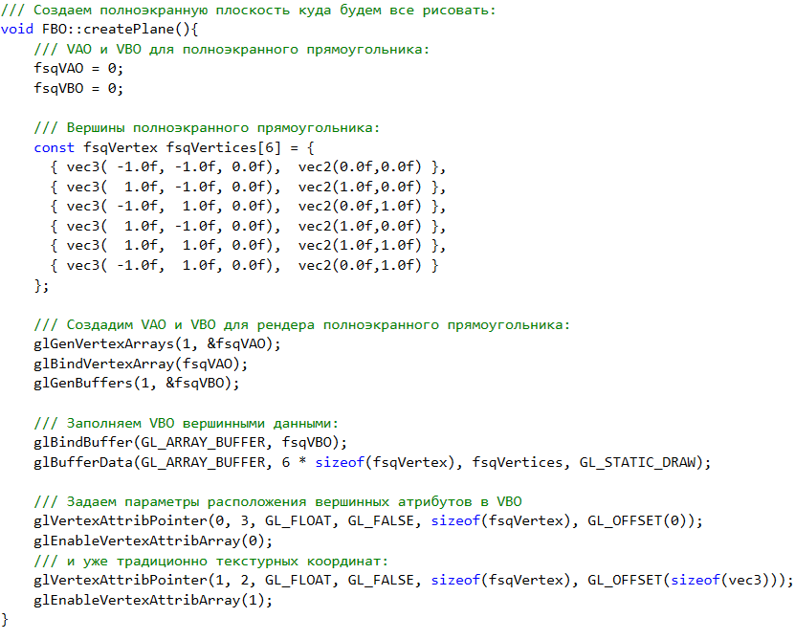

Добавим функции начала и конца работы с FBO:

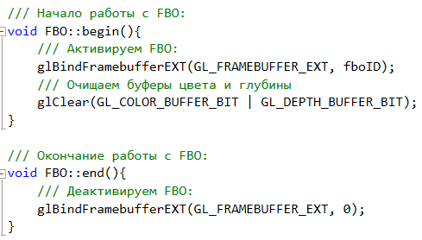

Ну и в конце добавим функцию draw():

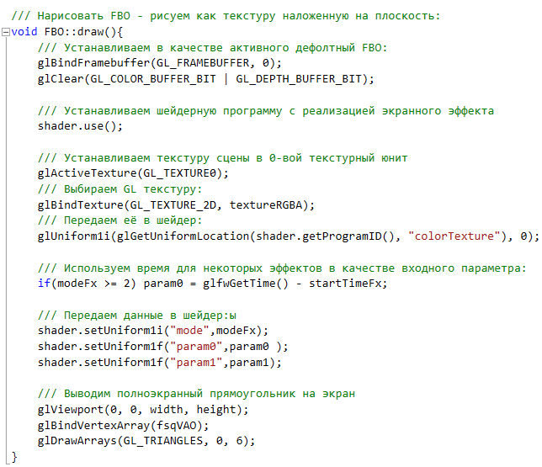

Затем по аналогии создадим два пустых файла post_fx.vert и post_fx.frag с вершинным и фрагментным шейдером. Добавим их в проект:

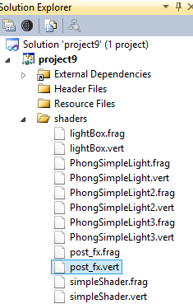

Они должны также лежать в папке Release\data:

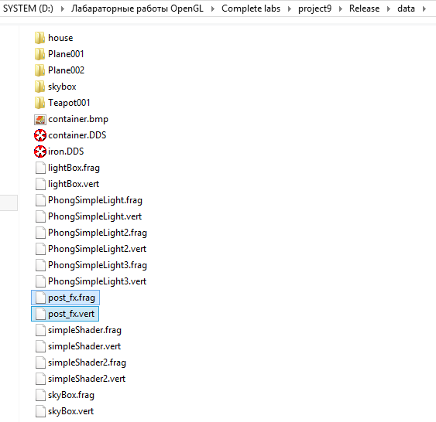

Код вершинного шейдера тривиален, по этому я выложе его текстом:

#version 330 core

/// Передача вершин(число 0)

layout(location = 0) in vec3 vertexPosition_modelspace;

/// Передача цветов вершин(число 1)

layout(location = 1) in vec2 vertexUV;

// Исходящие данные: будут интерполированы для каждого фрагмента

out vec2 UV;

void main(){

/// vertexPosition_modelspace - координаты вершин получаемых из VAO:

/// Координата вершины, c w = 1.0:

vec4 v = vec4(vertexPosition_modelspace,1);

gl_Position = v;

/// координата UV данной вершины. Тут никаких особых преобразований не нужно делать:

UV = vertexUV;

}

Для фрагментного шейдера также поставим заглушку что бы можно было удостовериться в базовой работе FBO:

#version 330 core

/// Текстура:

uniform sampler2D colorTexture;

/// Текстурные координаты:

in vec2 UV;

/// Выходной цвет фрагмента:

out vec3 color;

void main(){

color = texture(colorTexture, UV).rgb;

}

Теперь идем в App.h и там добавляем в **private**:

FBO testFbo;

Попутно не забываем сделать соответствующий #include нужного файла.

В App.cpp, в функции setup(), в самом её конце вызываем – testFbo.setup(1024,768);

Модернизируем функцию App::draw():

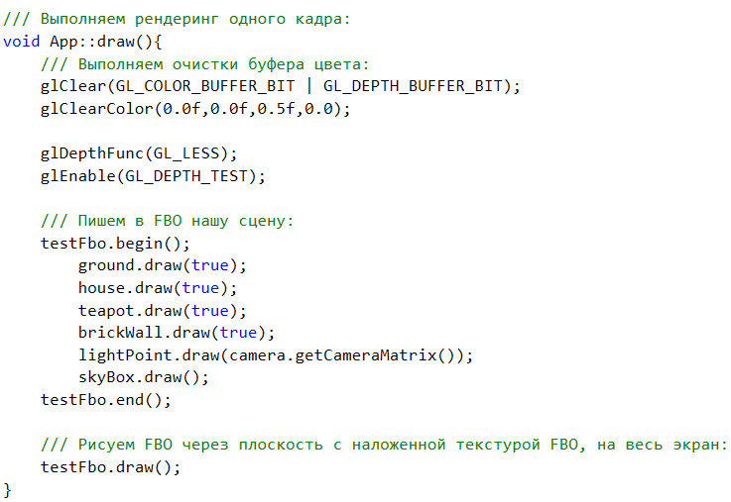

Теперь пробуем собрать, запускаем, должны увидеть все как есть, ту же самую сцену:

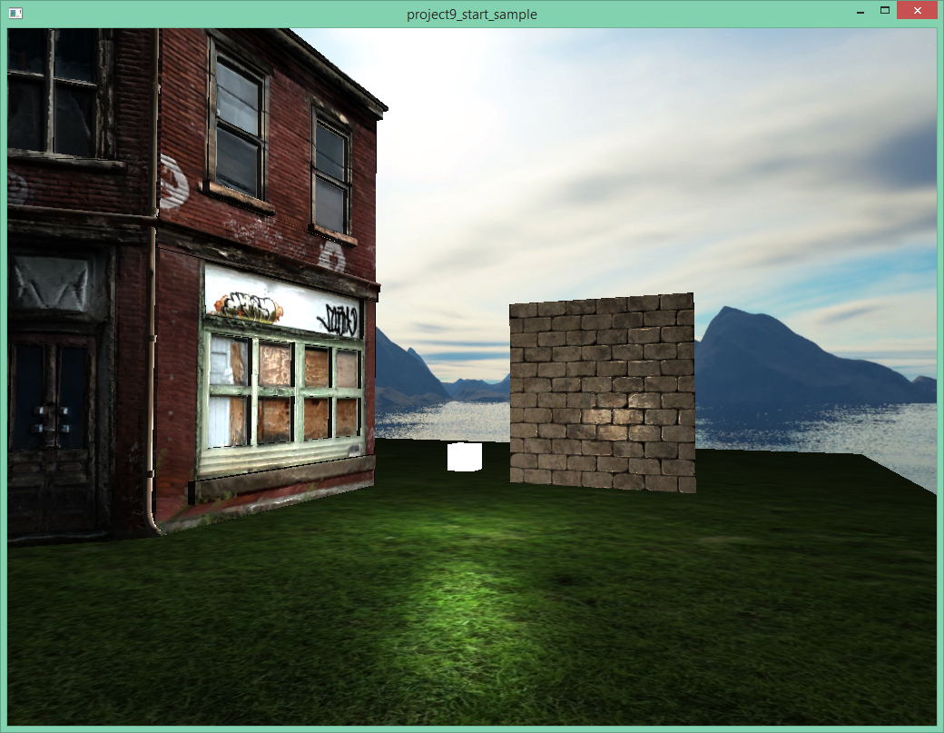

То есть вместо того чтобы рендерить сцену в окно, как это делали раньше, мы записали всё в текстуру, которая была прикреплена в FBO. А затем наложили эту текстуру на плоскость и уже плоскость визуализировали. При это размер плоскости был равен размеру всего окна нашего приложения. Визуализация плоскости с текстурой проходила при помощи шейдера, следовательно мы можем анализировать и изменять каждый фрагмент изображения. За счет этого мы сможем создавать различные эффекты которые будут применяться ко всему плоскому изображению нашего окна.

Давайте попробуем сделать простейшие изменения, например попробуем поменять местами канала нашего фрагмента:

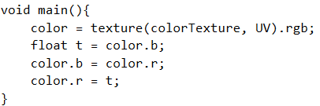

И вот какой результат мы получим:

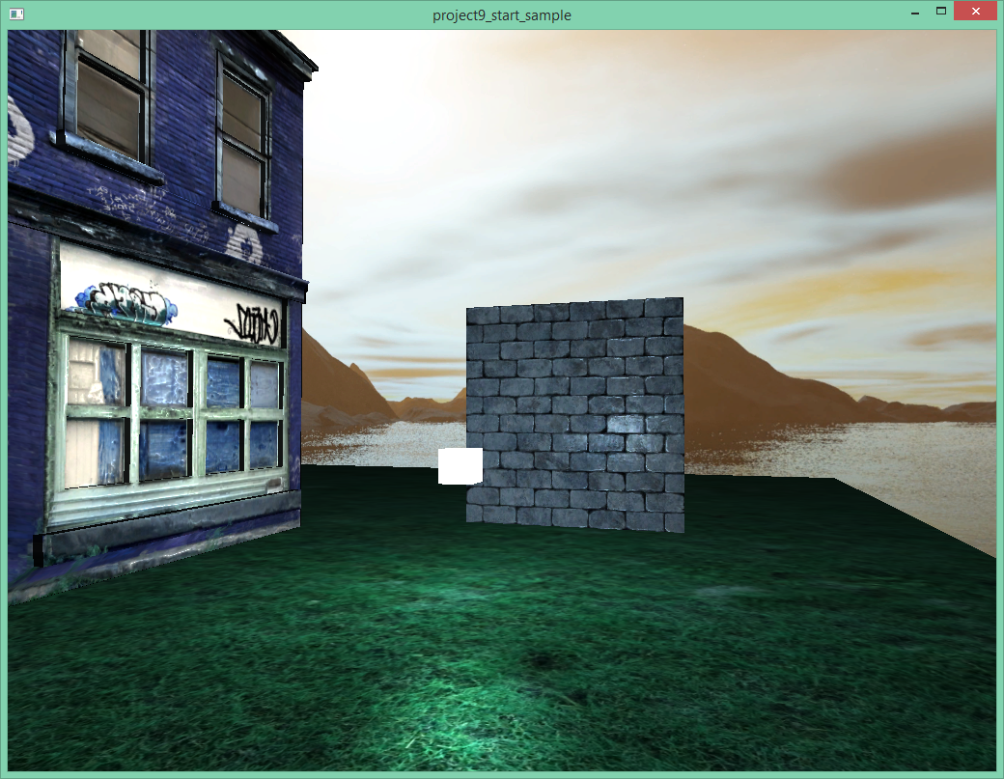

Теперь давайте вернем обратно эти изменения и попробуем увидеть для чего мы добавляли для FBO буфер глубины. Для этого в FBO::setup() закоментируем строчки связанные с созданием буфера глубины:

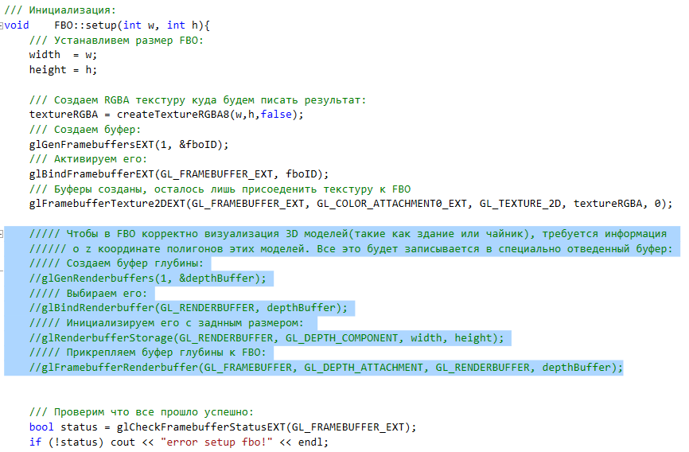

А в App::draw() уберем из записи FBO визуализацию skyBox:

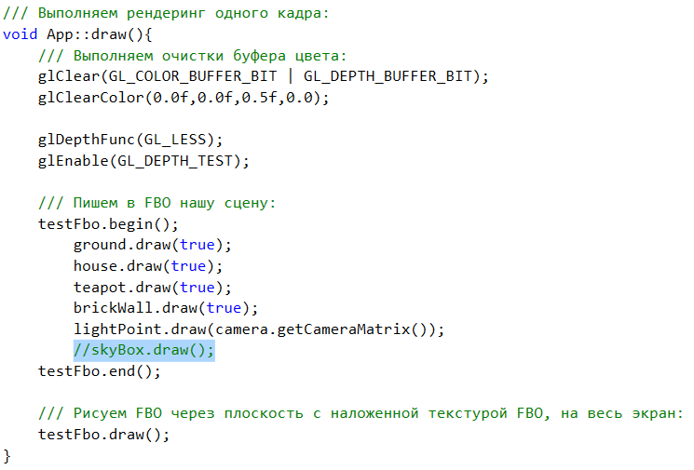

И вот что мы получим при сборке приложения:

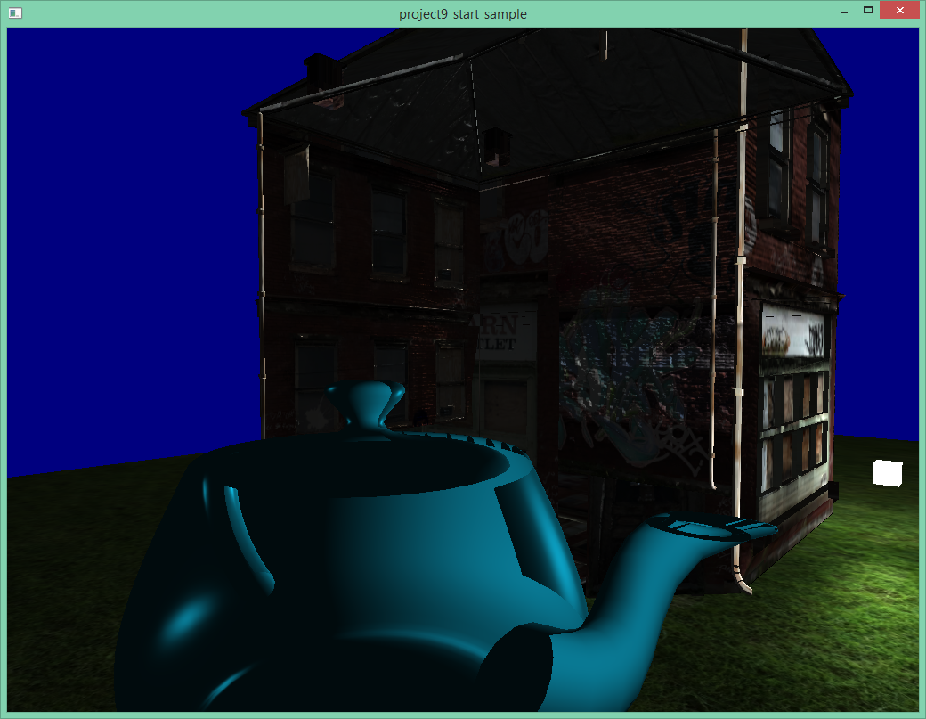

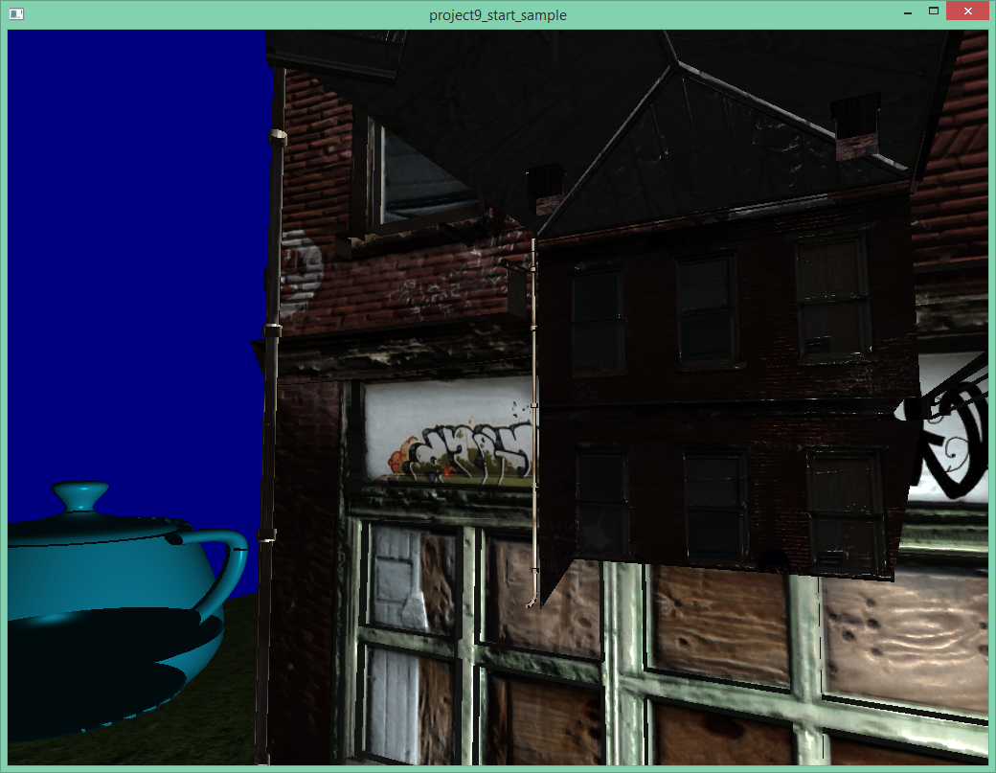

Это наглядно показывает что при записи в FBO без буфера глубины не учитывается z-положение полигонов 3D моделей. Эффект точно такой же, как если бы мы рендерили с выключенным тестом глубины(GlDisable(GL_DEPTH_TEST);). По этому для корректной записи в текстуру 3D объектов FBO нужно хранить z значения каждого пикселя в своем буфере глубины. Вернем все изменения обратно и уже приступим к реализации эффектов.

Начнем с простейшего эффекта – контроль яркости/контраста. Для этого добавим в код шейдера следующее:

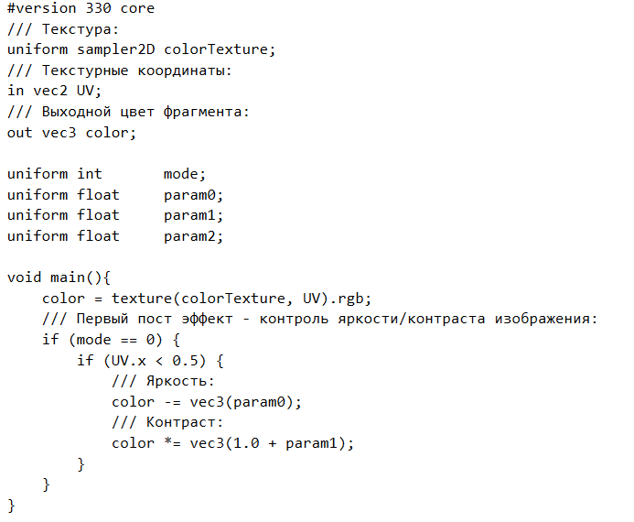

Обратите внимание на условие с UV.x < 0.5 - это нужно для того чтобы пост обработка применялась только до половины текстуры – а по сути получается что мы применяем обработку на пол. экрана. Это сделано специально для большей наглядности между тем как было(справо) и как стало(слева).

Также модернизируем код в app::update(), сразу сделаем добавим код который потом нужен будет в других эффектах:

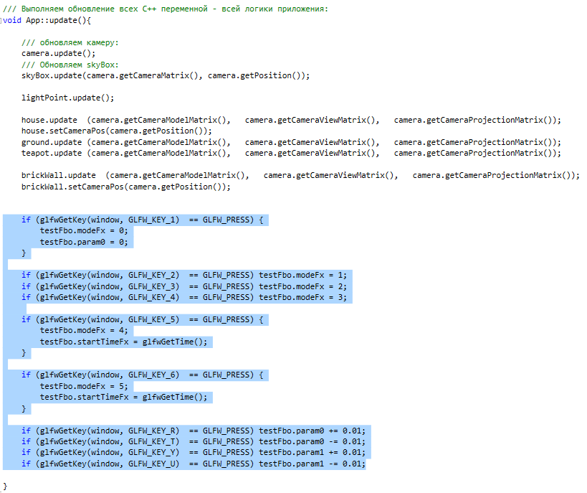

Здесь осуществляется переключение эффектов и изменения параметров которые мы передаем в шейдер. Теперь пробуем собирать. При запуске нажимаем на клавишы R/T/Y/U. Мы должны увидеть это:

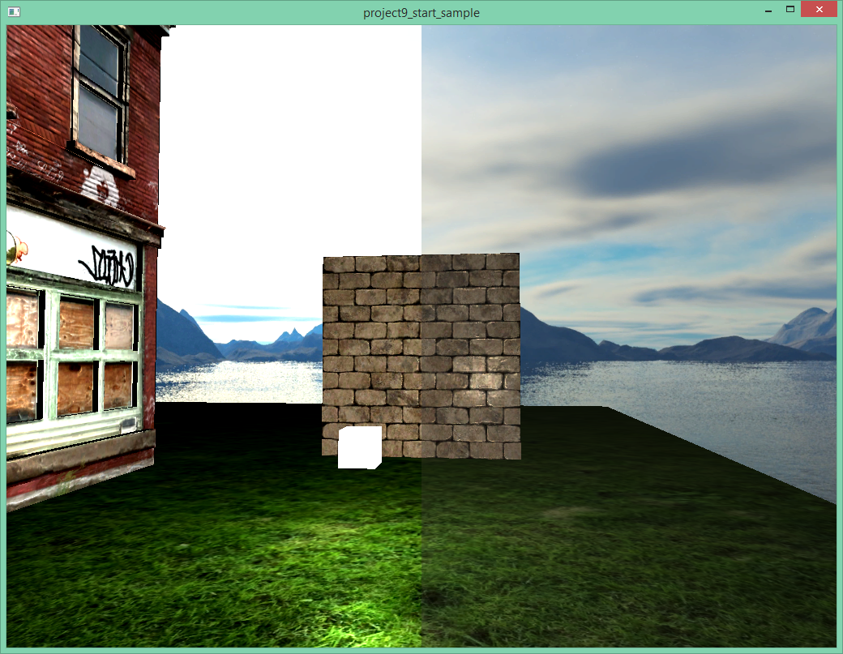

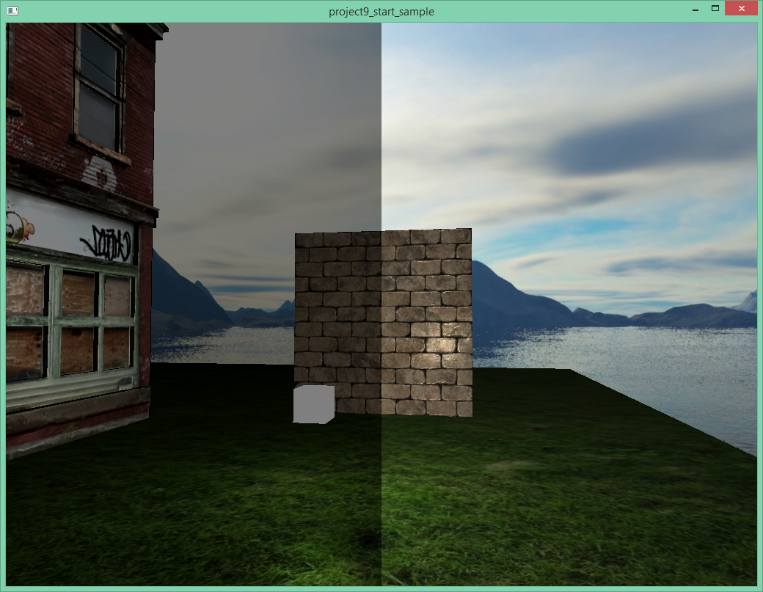



Рассмотрим другой распространенный эффект постработки – обесцвечивание:

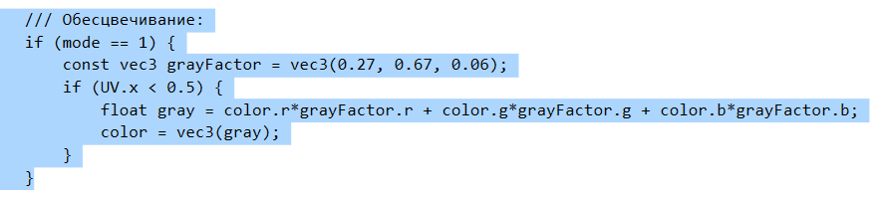

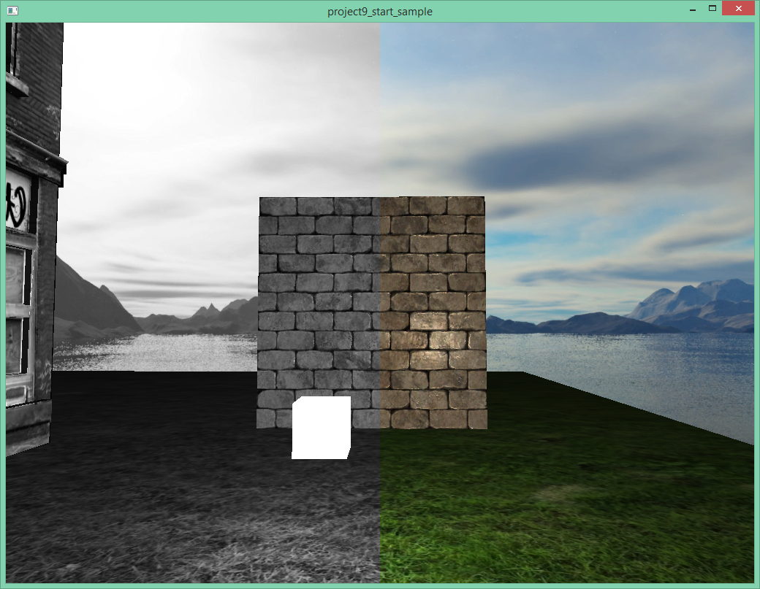

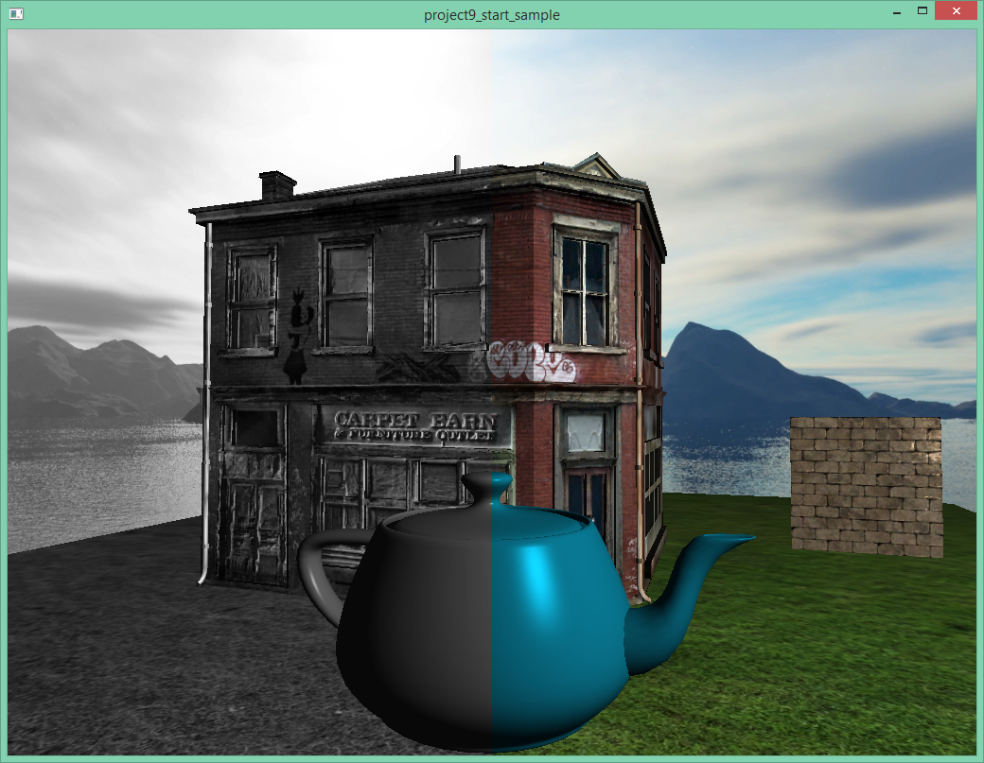

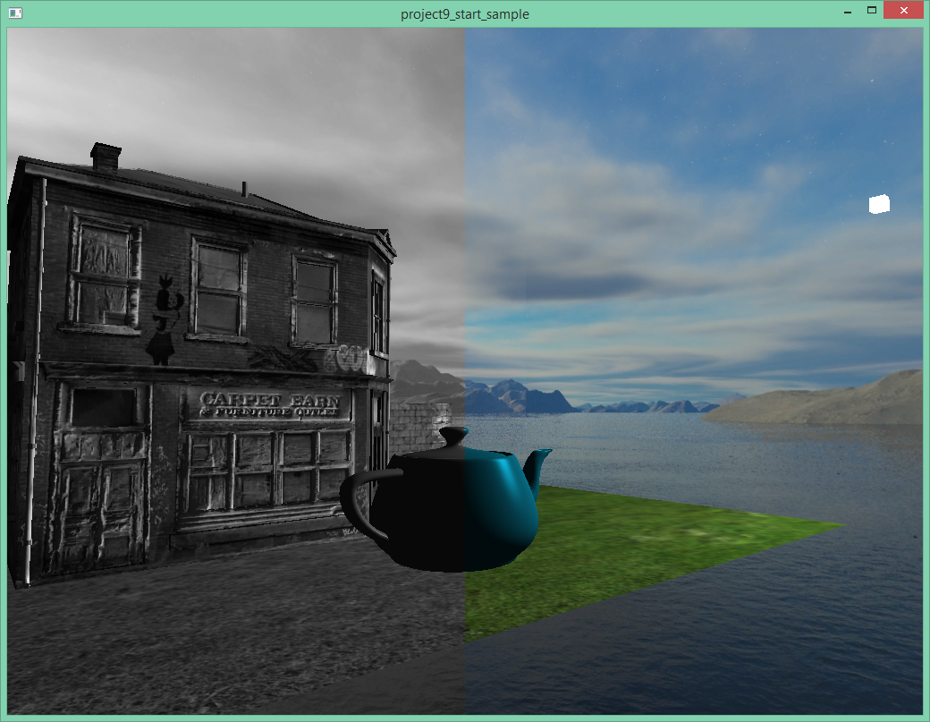

Теперь рассмотрим более сложный эффект - волновые синусоидальные искажения. Данный эффект является динамическим, он меняется во времени. . Для этого мы передаем время в шейдер(переменная param0). Статичные кадры не могут передать визуальный эффект.

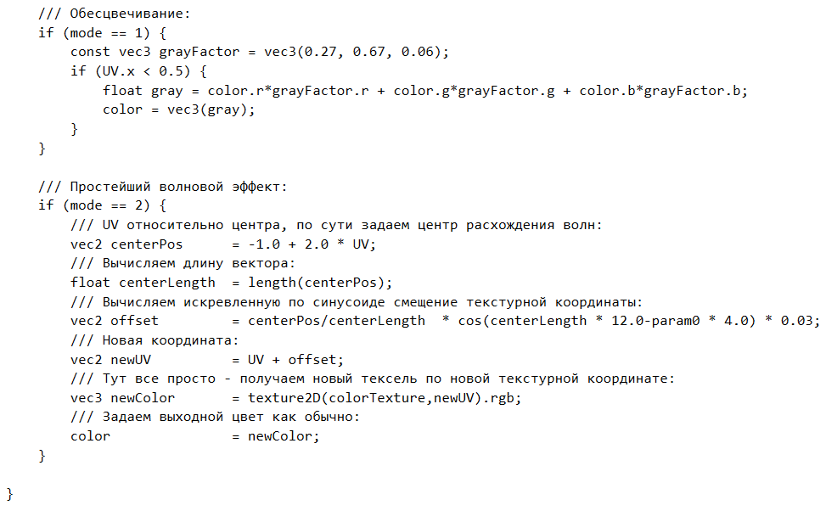

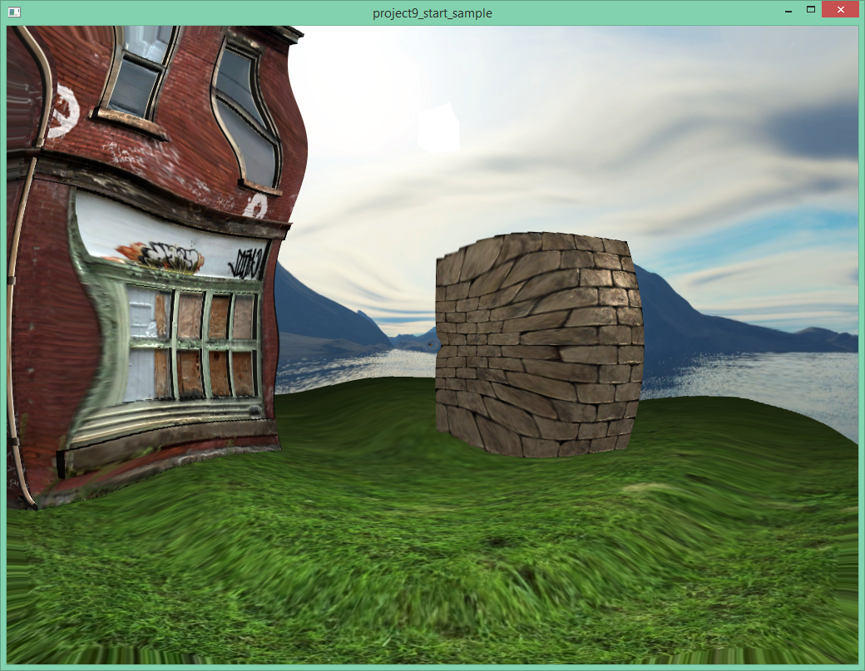

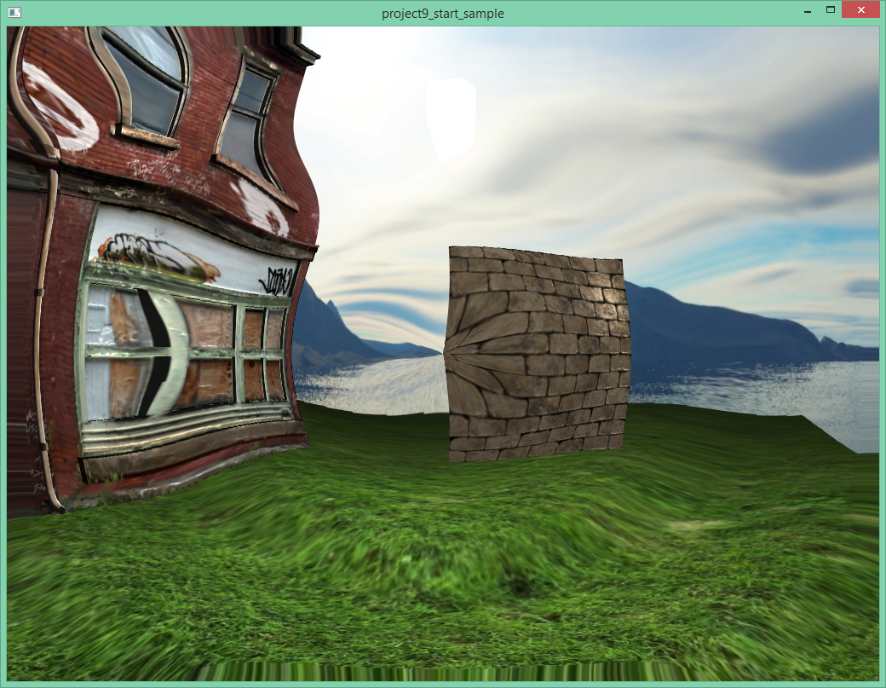

Попробуйте по экспериментировать с параметрами этого эффекта: меняйте амплитуду, скорость, масштаб волн.

Рассмотрим похожий эффект - эффект линзы:

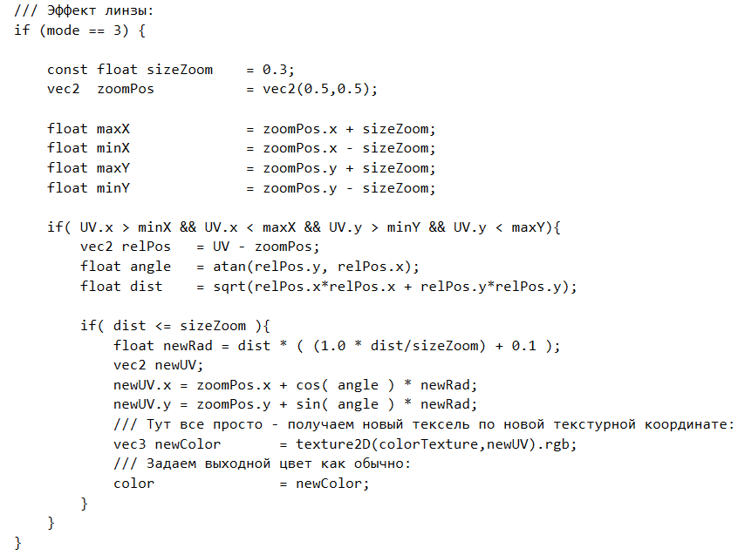

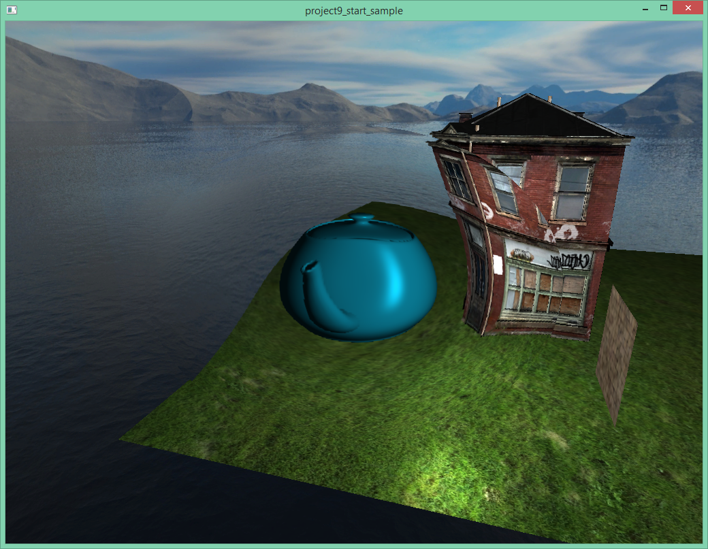

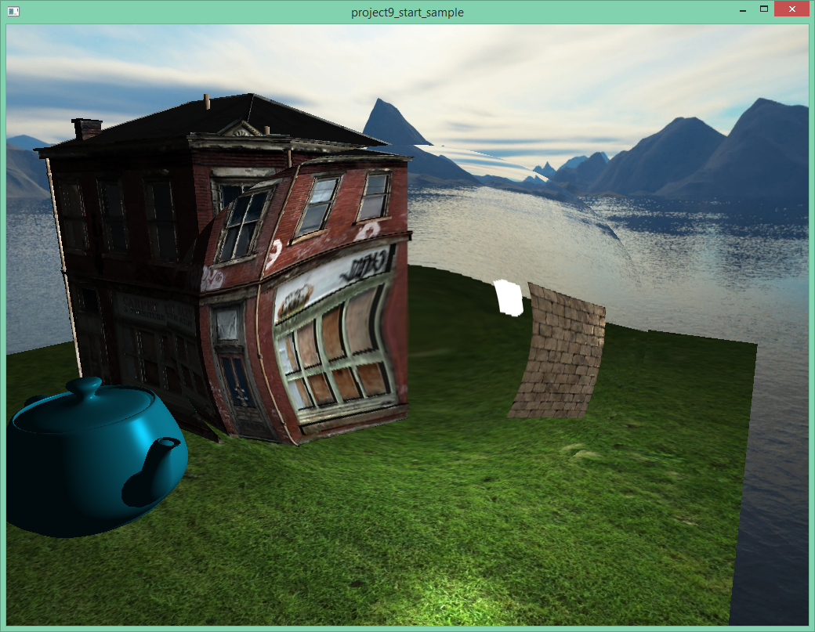

Ну и наконец самый сложный эффект в этой лабораторной работе - эффект "вихря". Сам эффект оформим в виде отдельной функции:

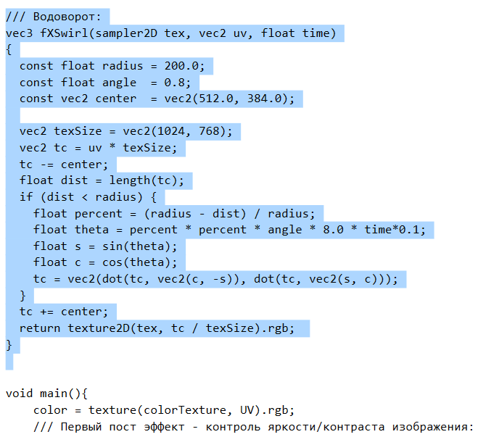

И вызовем в функции main():

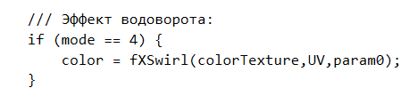

Этот эффект также является динамическим. Он производит постепенное спиральное скручивание видимого пространства:

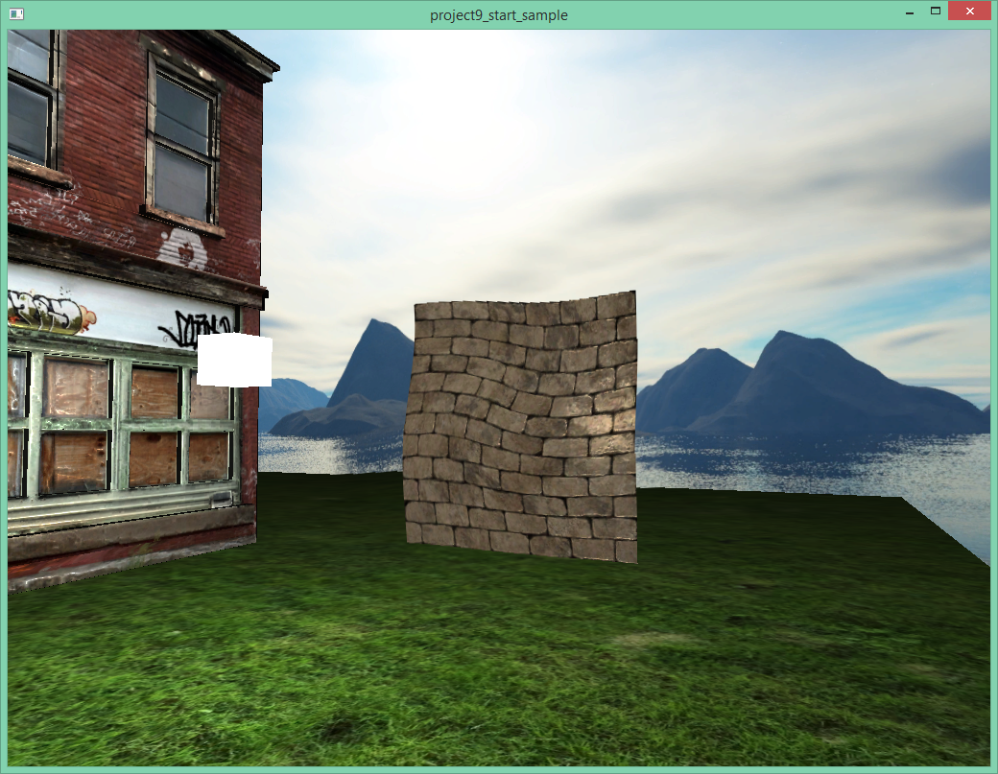

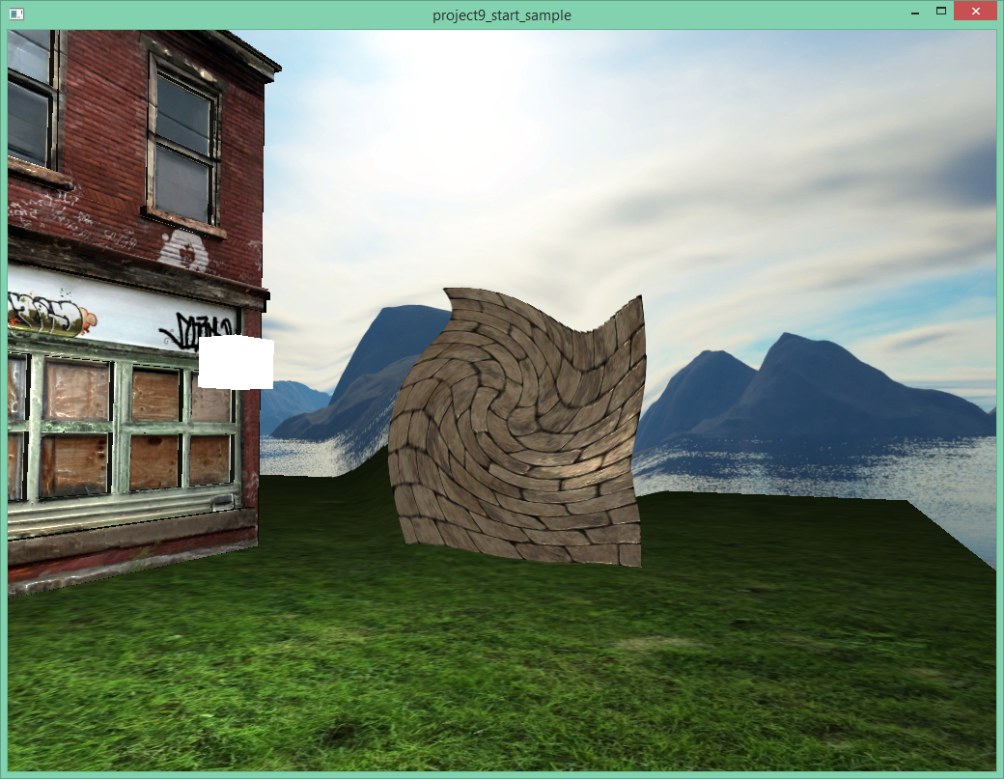

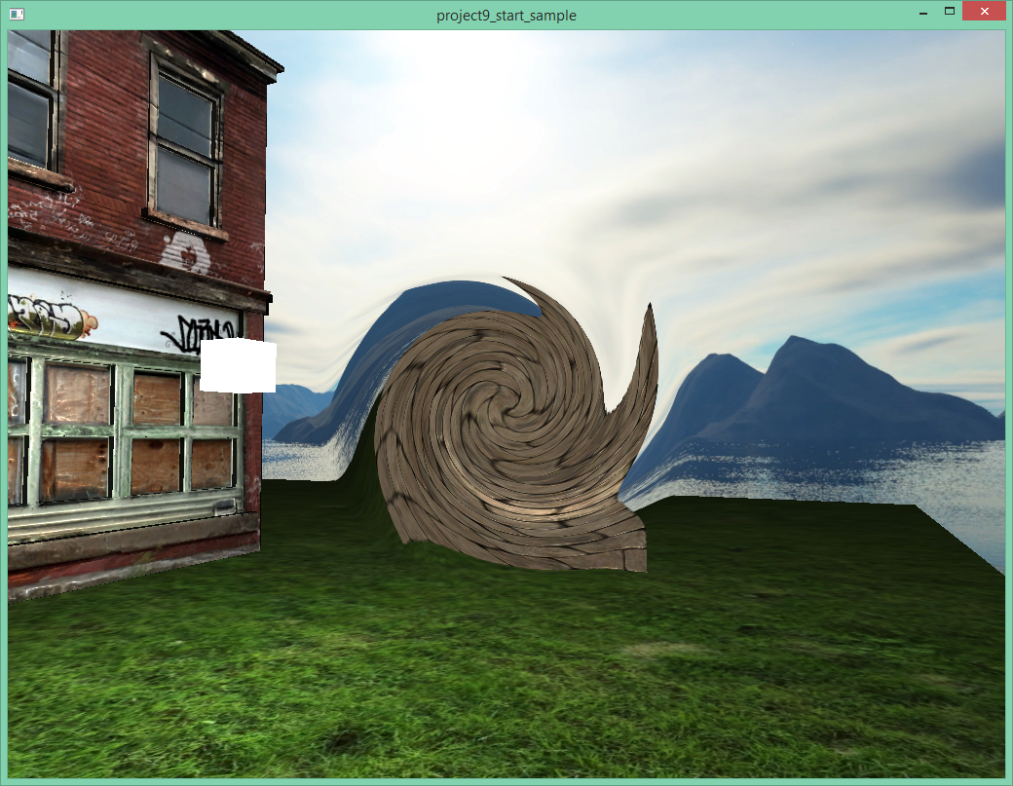

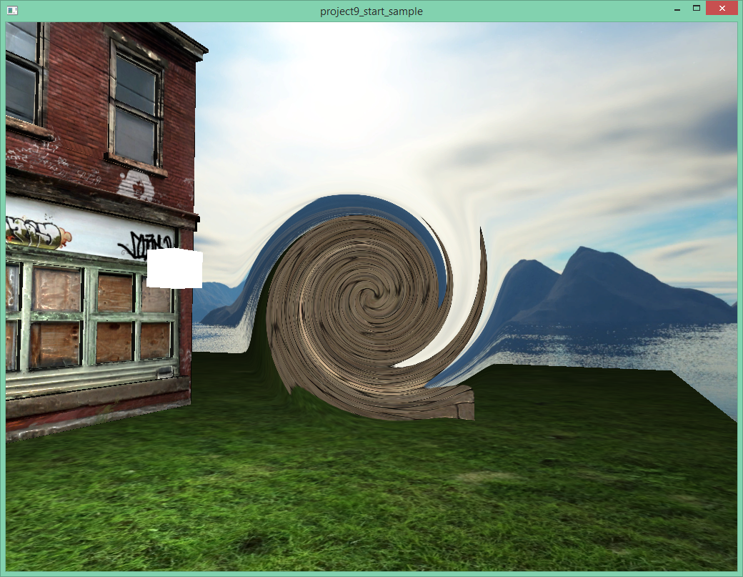

Для этого эффекта самостоятельно добавьте по клавише включение режима обратного раскручивания, с устранением искажения.

Также все ранее описанные эффекта оформите в отдельные функции по аналогии с эффектом "вихря".

Теперь самостоятельно реализуйте эффект цветовой коррекций - вращения цвета по HSV. Эффект должен запускаться по клавише "6". То есть задача выглядит следующим образом. Цвет color сначала конвертируется в HSV представление(такой же 3 компонентный вектор). Затем к компоненту насышенности прибавляется время с момента запуска эффекта. Далее это обратно переводится в RGB представление. Таким образом в процессе работы эффекта мы должны будем увидеть динамическое изменение, кручение цветов для каждого пикселя итогового изображения. Здесь показано изображение в разные моменты времени при работе эффекта HSV:

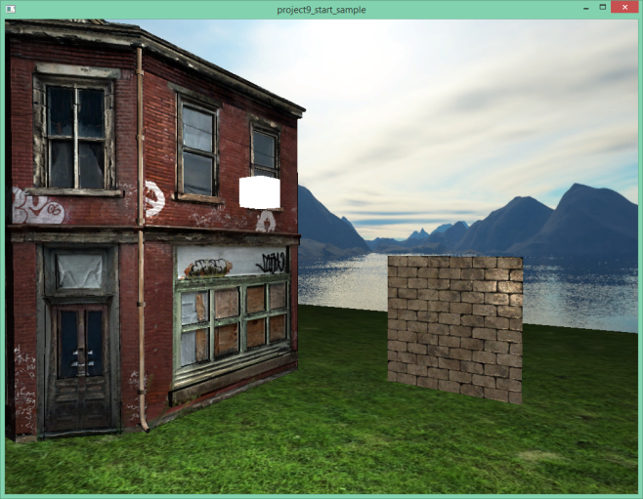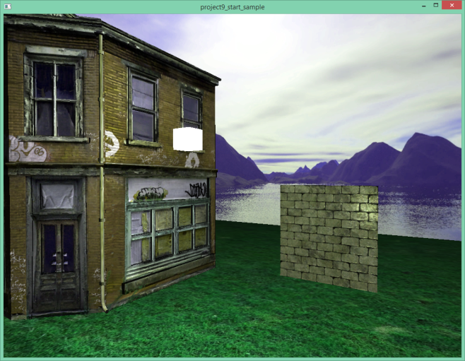

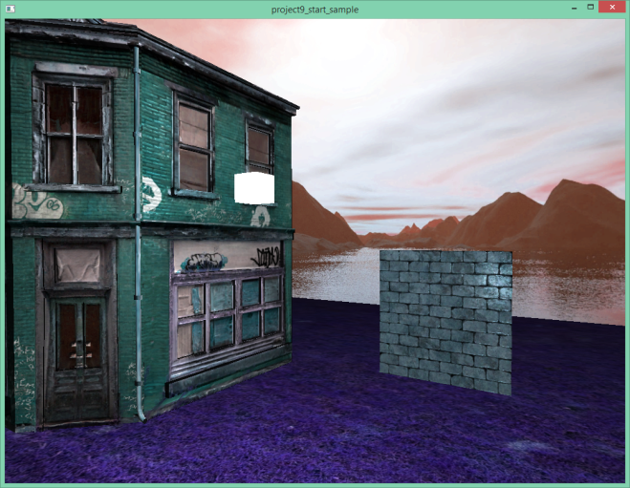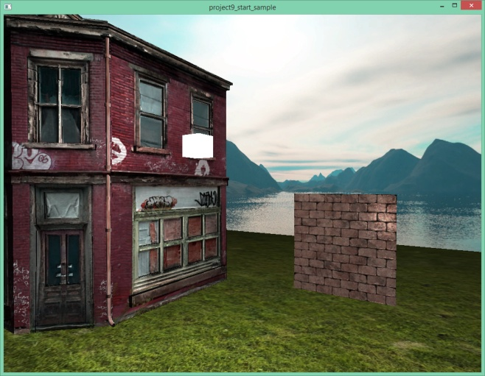

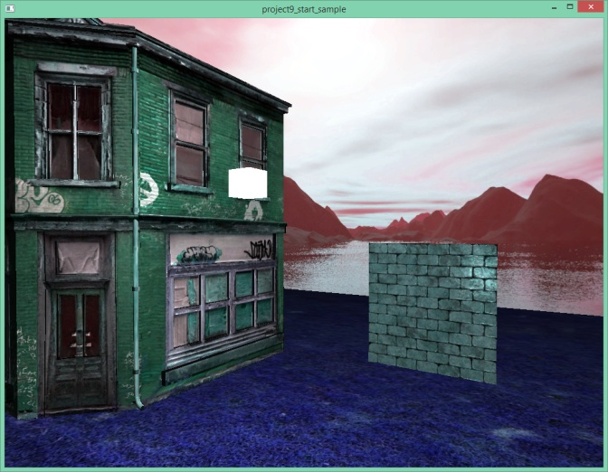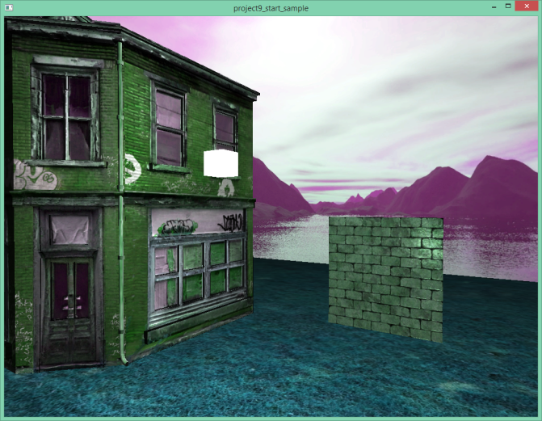

Для решения этой задачи разрешается использовать готовые реализации GLSL функций конвертирования RGB -> HSV и обратно.

Теперь немного рассмотрим теорию. HSV является способом цветового кодирования или если хотите цветовой моделью, по аналогии с RGB. HSV (англ. Hue, Saturation, Value — тон, насыщенность, значение) или HSB (англ. Hue, Saturation, Brightness — тон, насыщенность, яркость) — цветовая модель, в которой координатами цвета являются:

* Hue — цветовой тон, (например, красный, зелёный или сине-голубой). Варьируется в пределах 0—360°, однако иногда приводится к диапазону 0—100 или 0—1.
* Saturation — насыщенность. Варьируется в пределах 0—100 или 0—1. Чем больше этот параметр, тем «чище» цвет, поэтому этот параметр иногда называют чистотой цвета. А чем ближе этот параметр к нулю, тем ближе цвет к нейтральному серому.
* Value (значение цвета) или Brightness — яркость. Также задаётся в пределах 0—100 или 0—1.

Так выглядит шкала оттенков(тонов) HSV:

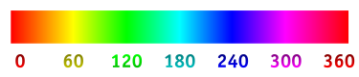

Модель была создана Элви Реем Смитом, одним из основателей Pixar, в 1978 году. Она является нелинейным преобразованием модели RGB.

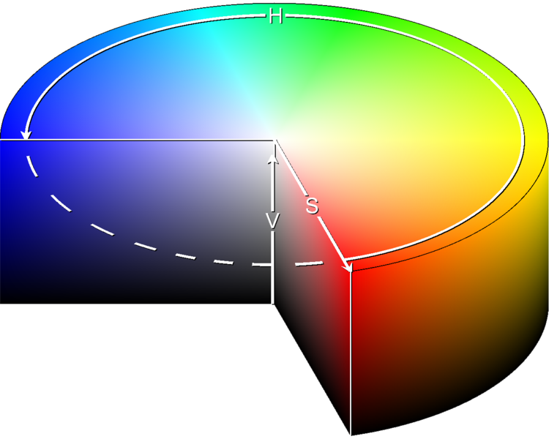

Простейший способ отобразить HSV в трёхмерное пространство — воспользоваться цилиндрической системой координат. Здесь координата H определяется полярным углом, S — радиус-вектором, а V — Z-координатой. То есть, оттенок изменяется при движении вдоль окружности цилиндра, насыщенность — вдоль радиуса, а яркость — вдоль высоты. Несмотря на «математическую» точность, у такой модели есть существенный недостаток: на практике количество различимых глазом уровней насыщенности и оттенков уменьшается при приближении яркости (V) к нулю (то есть, на оттенках, близких к чёрному). Также на малых S и V появляются существенные ошибки округления при переводе RGB в HSV и наоборот. Поэтому чаще применяется коническая модель.

Другой способ визуализации цветового пространства — конус. Как и в цилиндре, оттенок изменяется по окружности конуса. Насыщенность цвета возрастает с отдалением от оси конуса, а яркость — с приближением к его основанию:

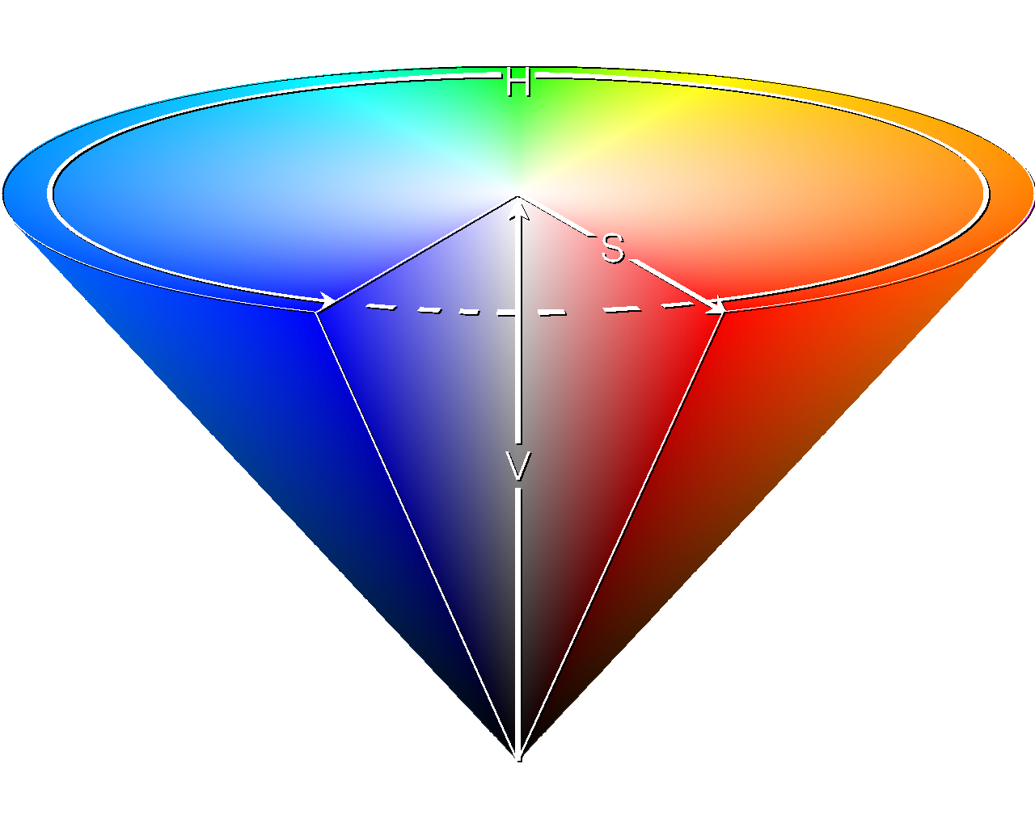

После решения всех выше описанных задач эту лабароторную работу можно считать законченной!

Шейдеры на сегодняшний день являются мощнейшей технологией для получения фотореалистичных изображений и создания всевозможных визуальных эффектов. Фрагментные и вершинные шейдеры были прародителями таких GPGPU технологий как Cuda и OpenCL. Также настоятельно рекомендую посетить сайт - https://www.shadertoy.com. Эта интерактивная библиотека сложнейших шейдерных эффектов, которые можно просматривать и менять в реальном времени прямо на сайте. Некоторые из них являются примером настоящего искусства создания цифровых эффектов.